Assignment 5 – MCU
Pim van de Vliet
Elijah Almeida Coimbra

Table of Contents
Onderzoek 3
Requirements analyse 3
Functional 3
Non-Functional 3
Expert Interview 3
Proof of Concept 3
Design 4
Events 4
State diagram 5
Object table 5
Class diagram 6
Methoden 6
Testing 7
Memory leaks 7
Unit tests 7
Bekende bugs 7
Referenties 7

Onderzoek

Requirements analyse

Functional
M | A short press on B0 must turn on LED0
M | A short press on B1 must turn on LED1
M | A long press on B0 must turn off LED0
M | A long press on B1 must turn off LED1
M | A press shorter than a short press must be ignored

Non-Functional
M | The MCP must function properly with buttons with a bouncing time of less than 20 ms.
M | Button presses must never be missed i.e. detecting button presses must be done without polling.
S | When no button is pressed, the power consumption of the MCP must be minimal.

Dit zijn de requirements waar de opdracht aan moet voldoen (met prioriteiten). Aangezien deze al expliciet zijn gegeven, gaan we er gewoon mee verder.

Expert Interview
We hebben naar de requirements gekeken voor de opdracht en we wilden eerst een simpel programma schrijven die dit deed. Na beter naar de requirements kijken, beseften we dat we ook een state diagram moesten maken. Dit deed ons nadenken over het design van het programma.
We hebben Lake Lakeman op de gang gevonden om dit te vragen. Hij zei dat het beter was om het programma als een state machine te schrijven (zoals we in de vorige opdracht hebben gedaan). Hij zei dat dit beter te onderhouden is en veel duidelijker. Hij zei: “Ook al heb je 2 states, maak er een state machine van”. Hij gaf als voorbeeld dat hij bedrijven kenden die eerst state gedrag implementeerden met hier en daar variabelen gestrooid. De leider zei dan uiteindelijk dat hij er genoeg aan had en dat het een state machine moest worden.
Na dit gesprek lijkt het ons dus ook handig om een state machine te maken (net als de vorige opdracht).

Proof of Concept
Voor ons design hadden we nog 2 dingen nodig waarvan wij niet wisten hoe dit gedaan werd:
- Tijd meten
- Pin aansturen (input en output)

We hebben 1 POC gemaakt om deze 2 dingen te testen. We hebben een programma gemaakt die een led toggled wanneer een bepaalde tijdsconstante is verlopen en een knop die diezelfde led ook kan togglen.
We wisten dat de STM32 hardware timers had. Deze timers konden we gebruiken op tijd te meten. Dit is nodig om debounce op te lossen. We hebben in de Reference Manual⁽¹⁾ gekeken naar deze timers. We hebben uiteindelijk gekozen voor TIM3, aangezien deze alles kon doen wat we wilden.
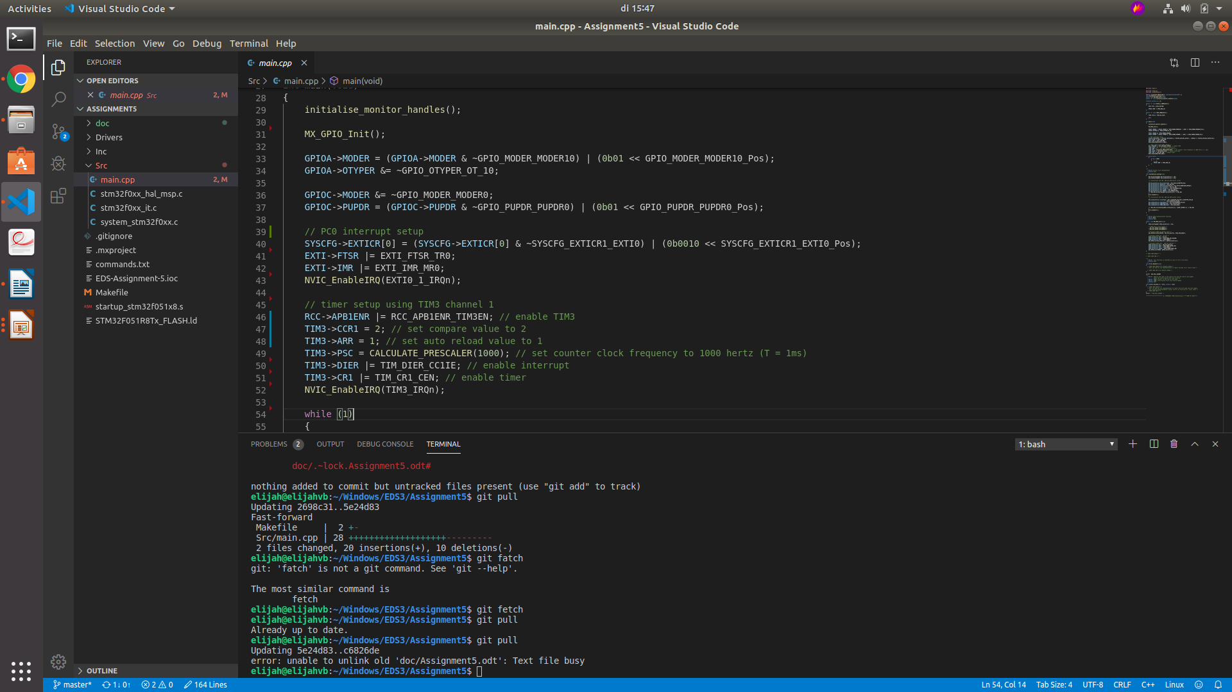
We hebben in de Reference Manual⁽¹⁾ gezocht naar de registers, in combinatie met een website⁽²⁾ die we hadden gevonden, die ook goed uitlegde wat we moesten doen. We hebben TIM3 geconfigureerd in output compare mode. Hierbij wordt een counter vergeleken met een compare waarde. Als deze gelijk zijn aan elkaar, wordt er een interrupt getriggerd. We hebben in de Reference Manual⁽¹⁾ gekeken bij TIM3, Technical description, in het stukje over de output compare mode, naar hoe wij dit kunnen configureren.
Voor het aandrijven van de pinnen (button input en led output) hebben we vooral de informatie uit de presentatie⁽³⁾ over GPIO gebruikt. In combinatie met de Reference Manual⁽¹⁾ hebben we gekeken wat alles deed en dit toegepast. Voor de interrupt hebben we vooral de informatie uit de tweede presentatie⁽⁴⁾ gehaald. Alweer hebben we in combinatie met de Reference Manual⁽¹⁾ dit toegepast.
De POF hebben we geschreven en dit werkt.

Design

Events
Prioriteit | Events | Beschrijving
1 | BUTTON0_PRESSED | B0 is ingedrukt voor langer dan 20ms en korter dan 500ms
2 | BUTTON1_PRESSED | B1 is ingedrukt voor langer dan 20ms en korter dan 500ms
3 | BUTTON0_PRESSED_LONG | B0 is ingedrukt voor langer dan 500ms
4 | BUTTON1_PRESSED_LONG | B1 is ingedrukt voor langer dan 500ms

State diagram
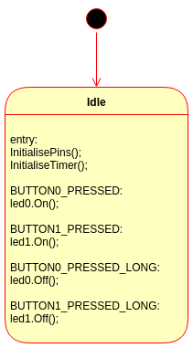
Dit is de state diagram voor ons programma.

Object table
Klasse | Verantwoordelijkheid
EventGenerator | – Houd events bij die zijn gepushed
LedController | – Houdt state machine bij
Led | – Bestuurt een pin waar een led aan zit
Button | – Houd bij wanneer een knop is ingedrukt
Timer | – Houd tijd bij
TimerGenerator | – Houd timers bij

Class diagram
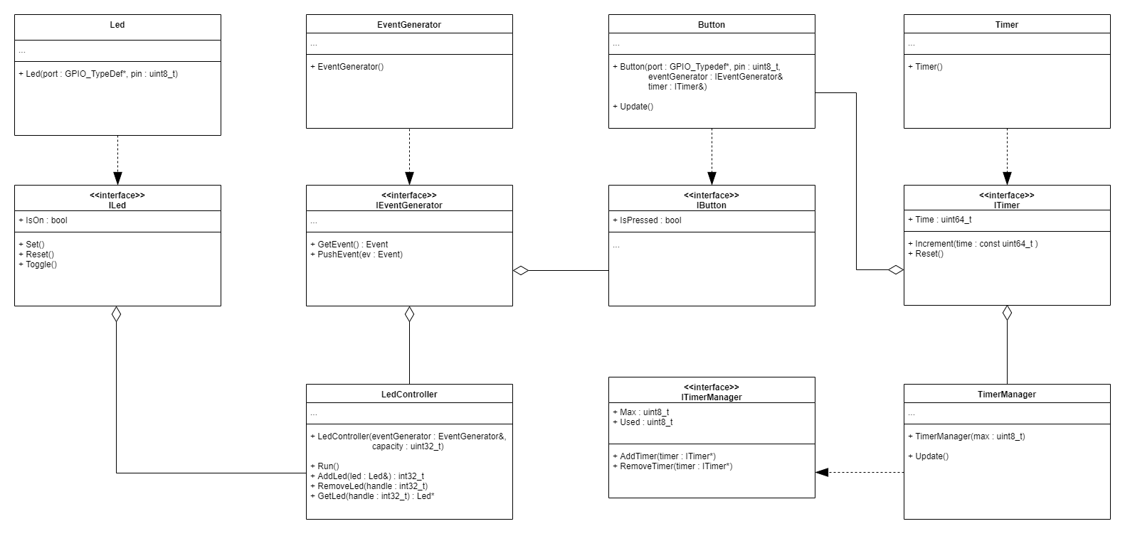
Dit is het klasse diagram voor ons design. Het idee is om een state machine te maken. De state machine wordt dan bijgehouden door LedController (zie Object Table).

Methoden
Klasse | Methodes
EventGenerator | GetEvent() : Returnt getriggerde event op basis van vaste prioriteit (zie Events)  PushEvent() : Geeft aan dat de gegeven event is getriggerd. Deze kan dan door GetEvent worden teruggegeven.
LedController | Run() : Start state machine (infinite loop)  AddLed() : Voeg een led toe die aangestuurd kan worden. Geeft handle terug voor toegevoegde led. 0 is een invalid handle.  RemoveLed() : Verwijder een toegevoegde led.  GetLed() : Geeft pointer naar led terug voor de gegeven handle. Als deze invalid in, wordt er een nullptr teruggegeven.
Led | Set() : Zet led aan  Reset() : Zet led uit  Toggle() : Zet led aan als deze uit is en zet led uit als deze aan is.
Button | Update() : Bij het oproepen van deze methode, leest de button zijn pin. Als deze een button press heeft gezien, kijkt deze op het een event kan pushen.
Timer | Increment() : Increment timer met de gegeven waarde.  Reset() : Zet timer naar 0.
TimerManager | AddTimer() : Voegt de gegeven timer toe. Deze wordt dan per Update opgehoogd met 1.  RemoveTimer() : Verwijderd gegeven timer. Deze wordt dan niet per Update opgehoogd met 1.  Update() : Verhoog te Time property van alle toegevoegde timers met 1.

Testing

Memory leaks
Memory leaks zijn niet mogelijk. We hebben geprobeerd zo min mogelijk dynamisch te alloceren om het geheugen zo min mogelijk te fragmenteren. We alloceren alles wat we nodig hebben aan het begin en gebruiken het gedurende het hele programma. Wel hebben we alles zo opgezet dat alles wordt opgeruimd aan het eind.

Unit tests
We hebben geen unit tests geschreven, omdat we geen genoeg tijd hadden. Ook hebben we alles zo goed mogelijk geencapsuleerd, dus unit testen was op vele aspecten niet mogelijk. We hebben onze POC gemaakt en handmatig getest (op basis van geobserveerd gedrag) en deze code vervolgens gewraped in een klasse.

Bekende bugs
– De tweede knop doet… iets. Het lijkt erop dat de timer het niet goed doet, maar als ik die timer verwissel met de timer van de eerste knop, zien we geen verschil. We hebben ook geprobeerd de pin aan te passen, de interrupt pin en de volgorde van de timers en leds die we toevoegen in TimerManager of LedConroller veranderd, maar we hebben hier geen resultaten uit kunnen halen.

Referenties
1) RM0091 Reference manual
https://www.st.com/content/ccc/resource/technical/document/reference_manual/c2/f8/8a/f2/18/e6/43/96/DM00031936.pdf/files/DM00031936.pdf/jcr:content/translations/en.DM00031936.pdf
2) “Bare Metal” STM32 Programming (Part 5): Timer Peripherals and the System Clock
https://vivonomicon.com/2018/05/20/bare-metal-stm32-programming-part-5-timer-peripherals-and-the-system-clock/
3) EDS MCU 1a.pptx
zie canvas
4) EDS MCU 1b.pptx
zie canvas

